CHƯƠNG I. ĐIỆN TÍCH – ĐIỆN TRƯỜNG
CHUYÊN ĐỀ 1: LỰC TƯƠNG TÁC TĨNH ĐIỆN
Ở cấp Trung học cơ sở (THCS), ta đã biết các vật mang điện hoặc hút nhau, hoặc đẩy nhau. Lực tương tác (đẩy, hút) giữa chúng phụ thuộc vào những yếu tố nào? Người ta dựa vào cơ sở nào để giải thích các hiện tượng nhiễm điện?
A. KIẾN THỨC CẦN NHỚ
1. Điện tích - Định luật Cu-lông
a. Điện tích
• Điện tích là vật bị nhiễm điện, hay là vật mang điện, vật tích điện.
• Điện tích điểm là một vật tích điện có kích thước rất nhỏ so với khoảng cách tới điểm mà ta đang xét.
• Có hai loại điện tích: Điện tích dương (kí hiệu bằng dấu +) và điện tích âm (kí hiệu bằng dấu -).
Chú ý
Các điện tích cùng dấu (cùng loại) thì đẩy nhau, các điện tích trái dấu (khác loại) thì hút nhau.

b. Định luật Culông
Độ lớn của lực tương tác giữa hai điện tích điểm đặt trong chân không tỉ lệ thuận với tích các độ lớn của hai điện tích đó và ti lệ nghịch với bình phương khoảng cách giữa chúng.
Trong đó: k là hệ số tỉ lệ, trong hệ đơn vị SI, k
F là lực tương tác giữa hai điện tích (N).
lần lượt là điện tích của điện tích điểm thứ 1 và thứ 2 (C).
r là khoảng cách giữa hai điện tích (m).
+ Nếu các điện tích điểm được đặt trong môi trường điện môi (môi trường cách điện) đồng tính thì công thức của định luật Cu-lông trong trường hợp này là:
là hằng số điện môi của môi trường. Hằng số điện môi cho biết khi đặt các điện tích trong các môi trường đó thì lực tương tác giữa chúng sẽ giảm đi bao nhiêu lần so với khi đặt chúng trong chân không.
Lưu ý
Trong chân không thì .
Trong không khí thì .

• Véc tơ lực tương tác giữa hai điện tích điểm:
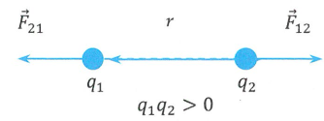
- Có điểm: đặt trên mỗi điện tích.
- Có phương: trùng với đường thẳng nối hai điện tích.
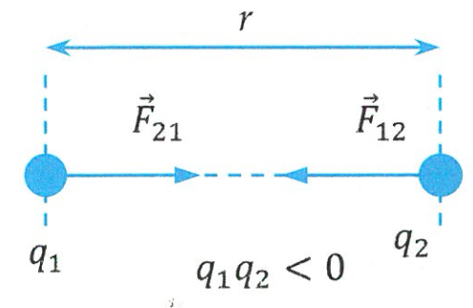
- Có chiều: hướng ra xa nhau nếu hai điện tích cùng dấu; hướng lại gần nhau nếu hai điện tích trái dấu (hình vẽ).
- Có độ lớn: xác định bằng định luật Cu-lông.
Ở hình vẽ bên, là lực do tác dụng lên và là lực do tác dụng lên
+ Nếu có một điện tích q đặt trong một hệ có n điện tích điểm thì lực tương tác giữa n điện tích điểm và điện tích q là:
Trong đó lần lượt là các lực do điện tích tác dụng lên điện tích q.
Chú ý
Định luật Cu-lông chỉ áp dụng được cho:
- Các điện tích điểm.
- Các điện tích phân hố đều trên những vật dẫn hình cầu (coi như điện tích điểm ở tâm).

2. Thuyết êlectron
a. Cấu tạo nguyên tử về phương diện điện. Điện tích nguyên tố
+ Các chất được cấu tạo từ các phân tử, nguyên tử. Các phân tử do các nguyên tử tạo thành. Mỗi nguyên tử gồm: một hạt nhân mang điện dương nằm ở trung tâm và các êlectron có khối lượng rất bé so với hạt nhân nguyên tử mang điện tích âm và luôn chuyển động xung quanh hạt nhân nguyên tử.
- Êlectron là hạt sơ cấp mang điện tích âm, (C) và khối lượng kg.
- Proton có điện tích là và khối lượng kg.
- Notron không mang điện và có khối lượng xấp xỉ bằng khối lượng của proton.
- Điện tích của êlectron và của proton là điện tích nhỏ nhất mà ta có thể có được, nên ta gọi êlectron và proton là những điện tích nguyên tố (âm hoặc dương).
STUDY TIP
Bình thường thì tổng đại số tất cả các điện tích trong nguyên tử bằng không. Ta nói nguyên tử trung hòa điện.
b. Thuyết êlectron
Thuyết dựa vào sự cư trú và di chuyển của các êlectron để giải thích các hiện tượng điện và các tính chất điện của các vật được gọi là thuyết êlectron.
+ Êlectron có thể rời khỏi nguyên tử để đi từ nơi này đến nơi khác. Nguyên tử mất êlectron sẽ trở thành một hạt mang điện dương gọi là ion dương.
Ví dụ: Nguyên tử kali bị mất một êlectron sẽ trở thành ion K⁺
+ Một nguyên tử trung hòa có thể nhận thêm êlectron để trở thành một hạt mang điện âm được gọi là ion âm.
Ví dụ: Nguyên tử clo nhận thêm một êlectron để trở thành ion Cl-
STUDY TIP
Vật nhiễm điện âm là vật thừa êlectron, vật nhiễm điện dương là vật thiếu êlectron.
c. Vật (chất) dẫn điện – điện môi
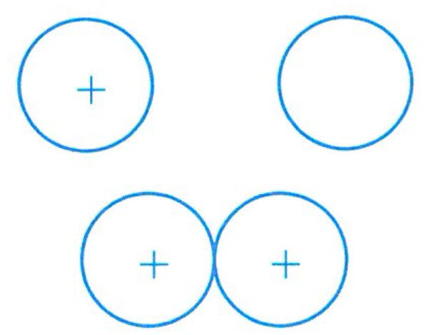
Vật (chất) dẫn điện là những vật (chất) có chứa nhiều các điện tích tự do. Điện tích tự do là điện tích có thể di chuyển tự do trong phạm vi thể tích của vật dẫn.
Ví dụ: Kim loại chứa nhiều êlectron tự do. Các dung dịch axit, bazơ, muối chứa nhiều các ion tự do.
Điện môi là những vật không có hoặc chứa rất ít điện tích tự do.
Ví dụ: không khí khô, dầu, thủy tinh, sứ, cao su, một số loại nhựa,...
d. Sự nhiễm điện do tiếp xúc
Nếu cho một vật chưa nhiễm điện tiếp xúc với một vật nhiễm điện thì nó sẽ bị nhiễm điện cùng dấu với vật đó.
Giải thích: Gọi vật chưa nhiễm điện là vật A, vật đã nhiễm điện là vật B.
Theo thuyết electron, nếu vật A tiếp xúc với vật B nhiễm điện dương thì các electron của vật A sẽ di chuyển sang vật B làm cho vật A mất electron và nhiêm điện dương (cùng dấu với vật B).
Nếu vật A tiếp xúc với vật B nhiễm điện âm thì các electron của vật B sẽ di chuyển sang vật A làm cho vật A nhận thêm electron và nhiễm điện âm (cùng dấu với vật B).
e. Sự nhiễm diện do hưởng ứng
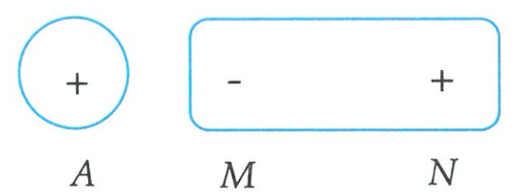
Nếu ta đưa quả cầu A nhiễm điện dương lại gần điểm M của một thanh kim loại MN trung hòa về điện, thì đầu M nhiễm điện âm, còn đầu N nhiễm điện dương. Sự nhiễm điện của thanh kim loại MN là sự nhiễm điện do hưởng ứng (hay hiện tượng cảm ứng tĩnh điện).
Giải thích: Theo thuyết electron, khi quả cầu A để gần thanh MN, thì quả cầu A sẽ tác dụng lực Cu-lông lên các electron trong kim loại, làm cho các electron di chuyển về phía đầu M làm đầu M thừa electron, nên đầu M nhiễm điện âm. Đầu N thiếu electron nên đầu N nhiễm điện dương.
3. Định luật bảo toàn điện tích
Hệ cô lập về điện: Là hệ gồm các vật không trao đổi điện tích với các vật khác ngoài hệ.
Trong một hệ cô lập về điện, tổng đại số của các điện tích của các vật trong hệ là không đổi.
hằng số.

